Пожарная безопасность в многоквартирных жилых домах
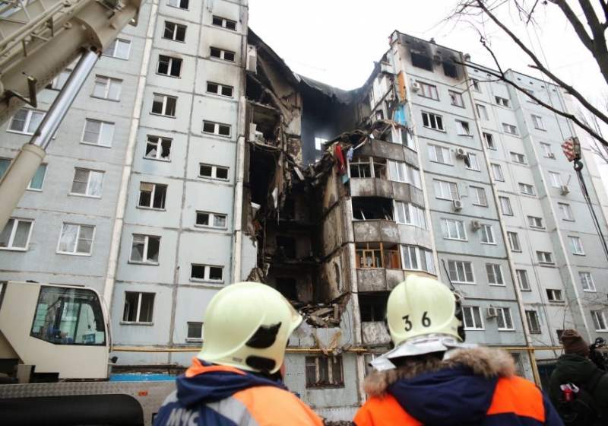
ВО ИЗБЕЖАНИЕ ПОЖАРА
-НЕ используйте открытый огонь в жилых помещениях;
-НЕ допускайте курения в жилых помещениях, в лифтах, на лестничных площадках;
-НЕ бросайте непотушенные окурки из окон, в мусоропровод, в контейнеры;
-НЕ допускайте игр детей с огнём;
-НЕ перегружайте электросеть, пользуйтесь исправными электроприборами;
-НЕ захламляйте балконы и лоджии;
-НЕ загромождайте пути эвакуации и подступы к пожарным шкафам.
ПРИ ОБНАРУЖЕНИИ ПОЖАРА:
- Вызовите пожарную охрану по телефону 101 или 112;
- Сообщите точный адрес пожара, Ф.И.О., что горит и есть ли угроза жизни людям;
- Эвакуируйтесь в безопасное место;
- Оповестите соседей;
- По возможности, используйте первичные средства пожаротушения (пожарный кран, огнетушитель).
ПОМНИТЕ!!!
Пользоваться лифтом при пожаре категорически запрещено! При пожаре отключится электричество, лифт остановится и вы окажетесь в ловушке!

